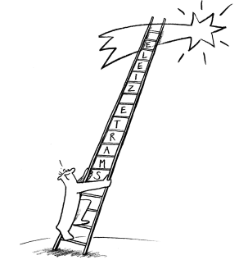
Mein Wochenziel:
Nr.___ | Montag, ________ | Dienstag, _________ | Mittwoch, __________
Daran denken
erledigen
1. Lektion | M ↔ D ↔ F ↔ E ↔ GG ↔ G ↔ N | M ↔ D ↔ F ↔ E ↔ GG ↔ G ↔ N | M ↔ D ↔ F ↔ E ↔ GG ↔ G ↔ N
2. Lektion | M ↔ D ↔ F ↔ E ↔ GG ↔ G ↔ N | M ↔ D ↔ F ↔ E ↔ GG ↔ G ↔ N | M ↔ D ↔ F ↔ E ↔ GG ↔ G ↔ N
3. Lektion | M ↔ D ↔ F ↔ E ↔ GG ↔ G ↔ N | M ↔ D ↔ F ↔ E ↔ GG ↔ G ↔ N | M ↔ D ↔ F ↔ E ↔ GG ↔ G ↔ N
4. Lektion | M ↔ D ↔ F ↔ E ↔ GG ↔ G ↔ N | M ↔ D ↔ F ↔ E ↔ GG ↔ G ↔ N | M ↔ D ↔ F ↔ E ↔ GG ↔ G ↔ N
5. Lektion | M ↔ D ↔ F ↔ E ↔ GG ↔ G ↔ N | M ↔ D ↔ F ↔ E ↔ GG ↔ G ↔ N | M ↔ D ↔ F ↔ E ↔ GG ↔ G ↔ N
ist erreicht □

Donnerstag, _______ | Freitag, __________ | Stolzecke
M ↔ D ↔ F ↔ E ↔ GG ↔ G ↔ N | M ↔ D ↔ F ↔ E ↔ GG ↔ G ↔ N | Wichtiges:
M ↔ D ↔ F ↔ E ↔ GG ↔ G ↔ N | M ↔ D ↔ F ↔ E ↔ GG ↔ G ↔ N
M ↔ D ↔ F ↔ E ↔ GG ↔ G ↔ N | M ↔ D ↔ F ↔ E ↔ GG ↔ G ↔ N
 |  | Wochenfeedback
M ↔ D ↔ F ↔ E ↔ GG ↔ G ↔ N | M ↔ D ↔ F ↔ E ↔ GG ↔ G ↔ N | Arbeitshaltung
 |  | Achtsamkeit
 |  | Material
 |  | LTB-Führung
 |  | Unterschrift Coach
 |  | Unterschrift Eltern
 |  | Vereinbarung mit Coach
M ↔ D ↔ F ↔ E ↔ GG ↔ G ↔ N | M ↔ D ↔ F ↔ E ↔ GG ↔ G ↔ N

